INSTRUCTIVO PARA RECLAMAR ESCALAFÓN 2023

Forma de acceder al formulario desde cualquier centro educativo del país y en la Oficina N° 4 del Consejo de Educación Técnico Profesional:

Ingresar a: apps.utu.edu.uy

En la siguiente pantalla digite su usuario y su contraseña.

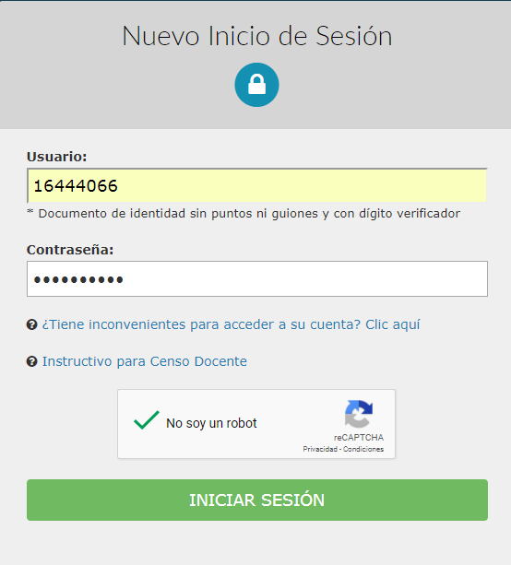

En caso de tener problemas para acceder elija:

Se desplegará la pantalla “Gestión de contraseña de usuario” en la cual deberá elegir:

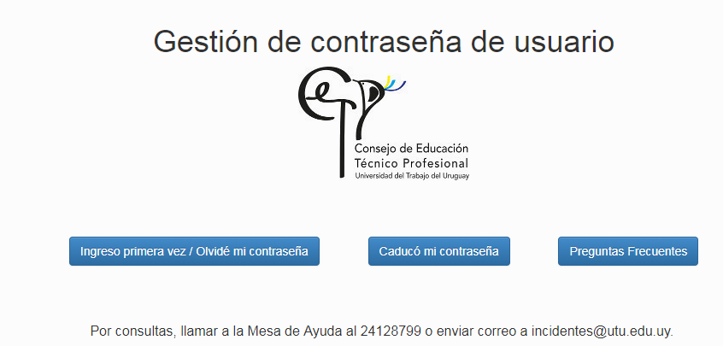

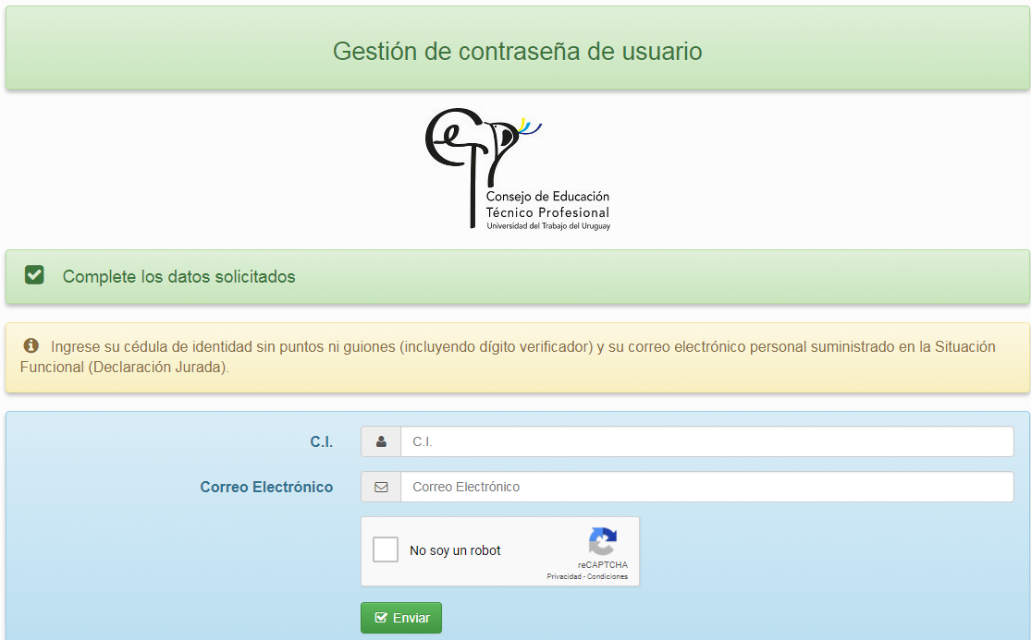

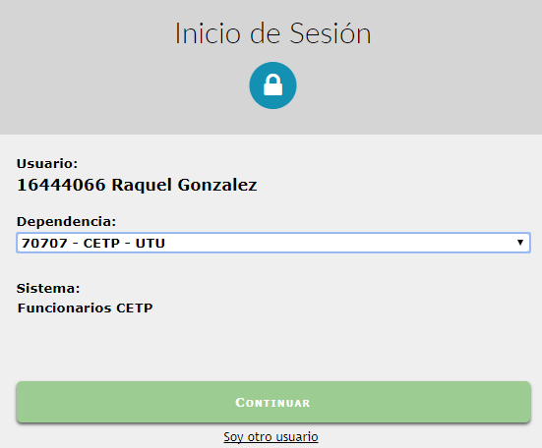

Una vez que haya iniciado sesión podrá comenzar su reclamo

Proceso de reclamo al Escalafón

Luego de ingresar se desplegará la siguiente pantalla
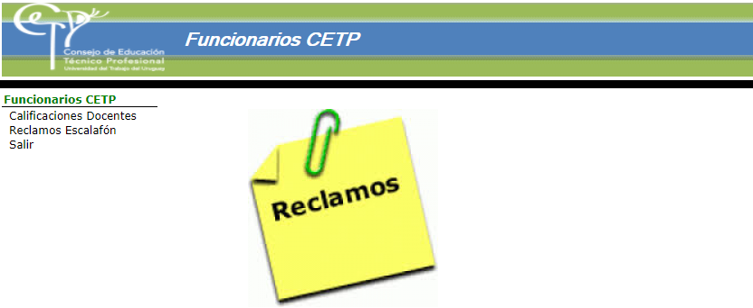
SELECCIONAR

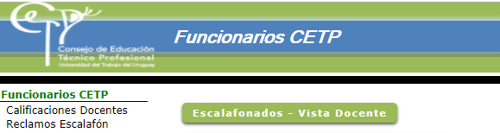

Y estará en condiciones de iniciar el proceso de reclamo haciendo click en: 

Ingresar un Reclamo
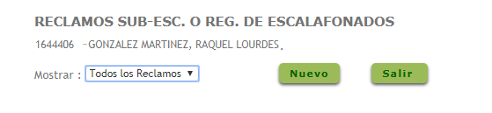

Para ingresar un reclamo haga click en el botón

: 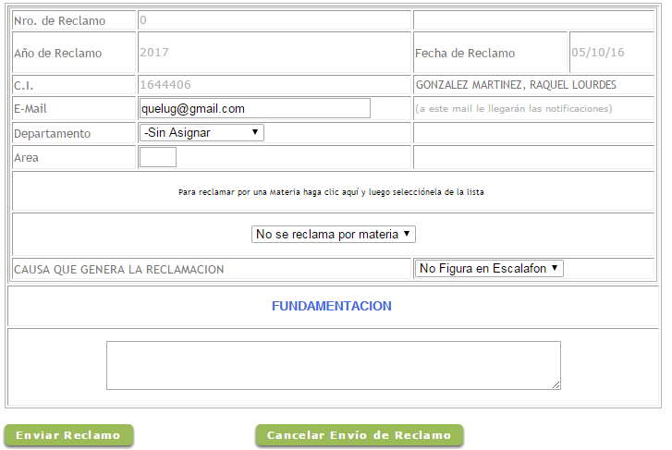

En la pantalla anterior deberá:

- Seleccionar el Departamento de la lista mostrada haciendo clic en la flecha con punta hacia abajo.

- Digitar el nro. de Área en la casilla Área (verifique que el nombre del Área corresponda a la que desea reclamar).

En caso de que el Área tenga un tratamiento especial (área restringida) y sea necesario reclamar una materia específica, haga clic en el texto y luego seleccione la materia de la lista mostrada:

- Seleccionar la causal por la cual reclama en la lista mostrada. Si entiende que debe reclamar por más de una causal, deberá llenar otro formulario (uno por cada causal de reclamo que desee).

- Ingresar la fundamentación de su reclamo (hasta 240 caracteres).

- Enviar el formulario de reclamo haciendo clic en el botón.

Si no desea enviar el formulario haga clic en el botón.
En ambos casos volverá a la pantalla anterior.

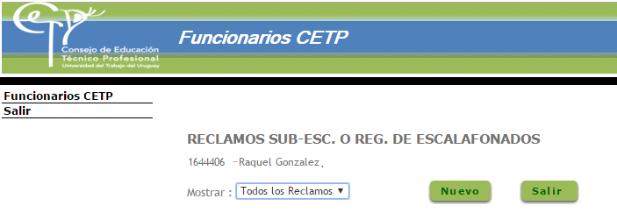

Manejo de los Reclamos de un Docente

Podrá ingresar a consultar, e imprimir sus reclamos.

En la lista en donde se ven sus reclamos verá el Nro. del mismo, fecha, Departamento, Área y el Estado (“Abierto” o “Cerrado”). Ud. puede seleccionar uno y luego hacer clic en el botón Imprimir:
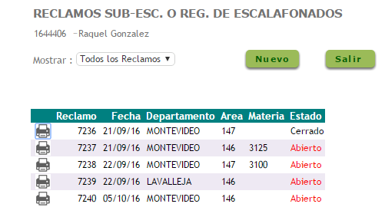

No podrá Modificar ni Borrar reclamos

Cuando el Programa de Gestión Humana informa y cierra su reclamo, recibirá un mail comunicándole la resolución.

